“용산, 진실의 꽃으로 살아나라”
용산참사 5주기 범국민 추모위원 참가 신청서
2009년 1월 20일, “여기, 사람이 있다”는 절규를 우리는 결코 잊을 수 없습니다.

용산참사 5주기. 그러나 진실을 위한 용산의 싸움은 끝나지 않았습니다. 국가폭력에 의한 학살의 가해자들은 여전히 아무런 책임도 지지 않고 있습니다.
용산의 진실을 외쳤던 우리는 여전히 민주주의와 인권, 노동의 권리와 생존의 권리가 무참히 짓밟히는 ‘참사’의 한 가운데 있습니다.

용산을 기억하는 것은, 국가폭력과 자본의 폭력이 부른 ‘학살’을 ‘우린 결코 잊지 않았다’, ‘우리는 반드시 그 국가폭력/자본폭력의 책임을 묻겠다’는 다짐이자 외침입니다. 또한 우리가 대면하고 있는 현재의 ‘참사’에 맞서 싸우겠다는 결의입니다.

용산을 잊지 않은 우리, 용산 5주기를 추모하고 국가폭력과 자본의 폭력에 맞서는 진실의 선언자가 되고자, 용산참사 5주기 범국민 추모위원으로 참여합니다.

이 름 |  | 소속 (단체) | (비워두셔도 됩니다)
연 락 처 | (활동소식을 수신을 원할 경우, 휴대전화 혹은 이메일)
하고 싶은 말
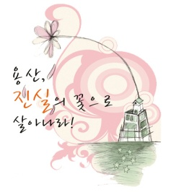
본인은 용산참사 5주기 범국민추모위원에 참여합니다.
용산참사 5주기 범국민추모위원회
‣ 추모위원 참여 및 후원 계좌: 국민 055202-04-150491 이원호(용산추모)
* 작성한 가입서는 mbout@jinbo.net 혹은 팩스 02-6008-0273 으로 보내주세요

